МИНИСТЕРСТВО СЕЛЬСКОГО ХОЗЯЙСТВА РОССИЙСКОЙ ФЕДЕРАЦИИ
Федеральное государственное бюджетное образовательное учреждение
высшего профессионального образования
«КУБАНСКИЙ ГОСУДАРСТВЕННЫЙ АГРАРНЫЙ УНИВЕРСИТЕТ»

МЕТОДИЧЕСКИЕ
ЗАДАНИЯ
ДЛЯ САМОСТОЯТЕЛЬНОЙ РАБОТЫ
по дисциплине (модулю)
Б1.В.ДВ.2.1 «Экологическое почвоведение»
Код и направление  подготовки |  | 35.06.01 – Сельское хозяйство
Наименование профиля / программы подготовки научно-педагогических кадров в аспирантуре/магистерской программы / специализация |  | Агрофизика
Квалификация  (степень) выпускника |  | Исследователь. Преподаватель-исследователь
Факультет |  | Агрохимии и почвоведения
Кафедра – разработчик |  | Почвоведения
Ведущий преподаватель |  | Слюсарев  Валерий Никифорович

Краснодар 2014

Составители: В.Н. Слюсарев, В.И. Терпелец, Швец Т.В.

Методические указания для самостоятельной работ по направлению 35.06.01 «Сельское хозяйство», профиль «Агрофизика» / сост. В.Н. Слюсарев, В.И. Терпелец. Швец Т.В. – Краснодар: КубГАУ, 2014. – 15 с.

Изложены справочные и другие учебно - методические материалы, необходимые для самостоятельного выполнения курса практических занятий по дисциплине «Мелиоративное почвоведение».

Учебно-методическое пособие предназначено для подготовки аспирантов по направлению 35.06.01 «Сельское хозяйство», профиль «Агрофизика».

Рассмотрено и одобрено методической комиссией факультетов агрохимии и почвоведения, защиты растений Кубанского госагроуниверситета, протокол № 3 от 24.11.2014 г.

Председатель,
методической комиссии В.И. Терпелец

© Слюсарев В.Н., Терпелец В.И., Швец Т.В.
составление 2014
© ФГБОУ ВПО «Кубанский государственный
аграрный университет», 2014

СОДЕРЖАНИЕ
1. Рекомендуемая тематика рефератов по дисциплине............................4
2. Задания для самостоятельных работ.....................................................4
3.Перечень учебно-методического обеспечения для самостоятельной работы, обучающихся по дисциплине............................................................5
4. Тематика вопросов для самоконтроля...................................................7
5. Приложения............................................................................................9

Самостоятельная работа аспирантов определяется необходимостью изучения теоретического и практического материала, который не рассматривается на аудиторных занятиях или он является заданием по курсу практических (семинарских) занятий.
Практические занятия предусматривают задания, которые аспирант самостоятельно прорабатывает с использованием рекомендуемым списком источников литературы или учебно-методического материала, представленного ниже к каждой практической работе в данном разделе пособия в виде приложений.
Задания для самостоятельной работе представлены в учебно – методических разработках к каждой практической работе.

1. Рекомендуемая тематика рефератов по дисциплине

1.1 Глобальный характер угрозы современной деградации почвенного покрова
1.2.Экологические функции лесных почв
1.3.Роль микроорганизмов в биоценотических функциях почв
1.4. Экологические функции почв, обусловленные спецификой их химического состава и свойств
1.5. Почвенный покров и его структура, как компонент наземных экосистем
1.6. Физические основы экологических функций почв

2. Задания для самостоятельных работ

Тематика заданий к самостоятельным и контрольной работам установлена в соответствии с Паспортом фонда оценочных средств.

Задание 1. Оценка энергозатрат при интенсификации сельского хозяйства.
Задание 2. Влияния агротехногенной нагрузки на агроэкосистемы и агроландшафты.
Задание 3. Оценка антропогенной нагрузки на земельные ресурсы.
Задание 4. Агроэкологический анализ структуры земельного фонда.
Задание 5. Оценка агроэкологических условий пригодности земель под многолетние насаждения и полевые культуры.
Задание 6. Организация сети наблюдений за содержанием тяжелых металлов в почвах, расположенных в зоне действия техногенного источника загрязнения.
Задание 7. Агроэкологическая оценка почв вблизи транспортных
магистралей.
Задание 8. Оценка загрязнения почв тяжелыми металлами при внесении минеральных удобрений.
Задание 9. Прогноз вероятного времени возникновения оползня в горизонтальных склонах.
Задание 10. Прогноз эродируемости почв.

3. Перечень учебно-методического обеспечения для самостоятельной работы

1.Вальков В.Ф., Штомпель Ю.А., Котляров Н.С. Экологическое почвоведение: Учебное пособие. – Краснодар: изд-во «Советская Кубань», 2004. – 400с.
2.Карпачевский Л.О. Экологическое почвоведение. – М.: ГЕОС, 2005. – 336с.
3.Мотузова Г.В., Безуглова О.С. Экологический мониторинг почв : учебник. – М.: Академический Проект; Гаудеамус, 2007.— 237 с.
4.Добровольский Г.В., Никитин Е.Д. Функции почв в биосфере и экосистемах (экологическое значение почв). – М.: Наука,1990. – 261с.
5.Образовательный портал КубГАУ [Электронный ресурс]: Режим доступа: http://edu.kubsau.local.
6. Структурно – функциональная роль почвы в биосфере. – М.: ГЕОС, 1999, 278 с.
7.Штомпель Ю.А. Почвенно-экологические основы и проблемы земледелия в Северо-Западном Предкавказье: учеб. пособие для вузов / Н.Н. Нещадим, Е.В. Полуэктов, В.Н.Слюсарев, Ю.А. Штомпель; под ред. Ю.А. Штомпеля, Н.Н. Нещадима. − Краснодар: Сов. Кубань, 2006. − 332с.
8.Коробской Н.Ф., Штомпель Ю.А., Слюсарев В.Н. Экологические функции почв в агроландшафтах: Учебное пособие КГАУ. – Краснодар, 2001г. – 50с.
9. Слюсарев В.Н. Методические указания по организации и выполнению самостоятельной работы студентов при изучении курса «Почвоведение с основами геологии». Уч. пособ.– Краснодар, 2004. - 144 с.
10.Терпелец В.И., Слюсарев В.Н. Учебно-методическое пособие по изучению агрофизических и агрохимических методов исследования почв.- Краснодар: КубГАУ, 2015. – 65с.
11.Почвенные карты и материалы почвенных обследований административных районов Краснодарского края.
12.Информационно-правовой портал «Гарант» [Электронный ресурс]: Режим доступа: http://www.garant.ru/
13.Иванов В.Д., Кузнецова Е.В. Мелиоративное почвоведение: учебное пособие. - Воронеж: ФГОУ ВПО ВГАУ, 2006. – 255 с.
14.Мамонтов В.Г. Панов, Н.П., Кауричев И.С., Игнатьев Н.Н. Общее почвоведение. – М.: КолосС, 2006. – 456 с.
15.Практикум по почвоведению (почвы Северного Кавказа): уч. пособ. /.- Краснодар: Сов. Кубань,2003. – 328 с.
16.Вальков В.Ф., Штомпель Ю.А., Тюльпанов В.Н. Почвоведение (почвы
Северного Кавказа). Краснодар: Сов. Кубань, 2002, - 728 с.
17.Вальков В.Ф., Штомпель Ю.А., Котляров Н.С. Экологическое почвоведение: Уч. Пособ. Краснодар: Сов.Кубань, 2004. – 400 с.
18.Добровольский Г.В. География почв: Учебник. - 2-е изд., перераб. и доп. / Г.В. Добровольский, И.С. Урусевская. − М.: изд-во МГУ, изд-во «КолосС», 2004. − 460с.
19.Химический анализ почвы. Руководство по применению почвенных лабораторий и тест – комплектов / Под ред. К.х.н. А.Г. Муравьёва. – Изд. 3-е переработанное и дополн. СПб.: «Крисмас+», 2015. – 136 с.
20.Образовательный портал КубГАУ [Электронный ресурс]: Режим доступа: http://edu.kubsau.local.

21.Штомпель Ю.А. Почвенно-экологические основы и проблемы земледелия в Северо-Западном Предкавказье: учеб. пособие для вузов / Н.Н. Нещадим, Е.В. Полуэктов, В.Н.Слюсарев, Ю.А. Штомпель; под ред. Ю.А. Штомпеля, Н.Н. Нещадима. − Краснодар: Сов. Кубань, 2006. − 332с.
22. Слюсарев В.Н. Методические указания по организации и выполнению самостоятельной работы студентов при изучении курса «Почвоведение с основами геологии». Уч. пособ.– Краснодар, 2004. - 144 с.
23.Терпелец В.И., Слюсарев В.Н. Учебно-методическое пособие по изучению агрофизических и агрохимических методов исследования почв.- Краснодар: КубГАУ, 2015. – 65с.
24.Курс лекций для мультимедийного сопровождения по дисциплине «Общее почвоведение». Зарегистрирована в Реестре баз данных 7 октября 2009г. Федеральный институт интеллектуальной собственности Автор: Слюсарев Валерий Никифорович Заявка № 2009620419.
25.Шеуджен А.Х. Агрохимия чернозёма. – Майкоп: ОАО «Полиграф-ЮГ», 2015. – 2015 г. – 232 с.
26.Шеуджен А.Х. Агрохимия. Ч.2. Методика агрохимических исследований: учеб. пособие/ А.Х. Шеуджен, Т.Н. Бондарева. – Краснодар: КубГАУ, 2015. – 703 с.
Почвенно-экологический атлас Краснодарского края, Краснодар, 1999г. – 41с.
27. Агроинформационный банк почвенных данных кафедры почвоведения Куб ГАУ по использованию земель Краснодарского края.
28.Список литературы и источников для обязательного изучения;
29. Научной электронной библиотеки РФФИ (E-library), к которым имеется доступ в сети Интернет: «Доклады РАН»; «Известия РАН. Почвоведение»; «Известия РАН. Агрохимия»;
30. Научный журнал: «Труды Кубанского государственного аграрного университета»;
31. Политематический сетевой электронный научный журнал Кубанского государственного аграрного университета. Режим доступа: http://ej.kubagro.ru.
32. Полнотекстовая БД диссертаций РГБ;
33.Электронные версии статей издательств KLUWER, SPRINGER, BLACKWELL, ACADEMIC PRESS, ИНИОН РАН и др.;
34. БД SpringerLink;
35. БД издательства ELSEVIER;
36. Коллекция журналов издательства Оксфордского университета;
37. Словари и справочники издательства Оксфордского университета;
38. БД издательства Cambridge University Press;
39. Университетская библиотека ONLINE;
40. ЭБС «БиблиоТЕХ»;
41. Научная электронная библиотека РФФИ (E-library);
42. Реферативный журнал ВИНИТИ

Тематика вопросов для самоконтроля
- Предмет, методы почвоведения и его связь с экологией.
- Объём, структура, цели, задачи и методы исследования дисциплины
- Почва как биокосное тело в биосфере.
- Схема функционирования почвенной системы и формирование почвенного профиля.
- Уровни организации почвенного вещества.
- Роль гумусовых веществ почв.
- Экологическое значение гумуса почв.
- Экологические функции гумуса и его роль в плодородии.
- Экологические проблемы дегумификации почв.
- Катионная обменная поглотительная способность почв и её экологическое значение.
- Роль поглотительной способности в плодородии и экологии почв.
- Систематика глобальных общебиосферные функции почв.
- Систематика биогеоценотических функции почвенного покрова.
- Баланс биофильных элементов в почвообразовании.
- Формы соединений тяжелых металлов (ТМ) в почве.
- Природные и техногенные аномалии.
- Радиоактивность почв и ее виды.
- Понятие о радиационной экологии почв
- Почва – механическая опора и хранилище зачатков организмов
- Функция непосредственного источника и запасного фонда элементов питания, энергии и влаги.
- Физиологическая (активаторно-ингибиторная) и санитарно-защитная функции
- Трансформация лучистой энергии и деструкция продуктов метаболизма организмов и загрязняющих веществ антропогенного происхождения
- Сорбционная и информационная функции почв
- Атмосферные экологические функции педосферы
- Гидросферные экологические функции педосферы
- Литосферные экологические функции педосферы
- Общебиосферные экологические функции педосферы
- Эколого-генетическая значимость обменной поглотительной способности почв
- Экологическая значимость отдельных обменных катионов
- Экологическая значимость морфологических признаков.
- Общая характеристика органики почв и экологические функции органических веществ почв
- Экологическое значение гумуса почв и морфологических признаков
- Экологические проблемы дегумификации почв
- Почва как биокосное тело в биосфере и биогеоценозах
- Функции почв в биосфере и экосистемах – фундаментальная проблема экологического почвоведения.
ПРИЛОЖЕНИЯ
Приложение 1
ФИЗИКО-ХИМИЧЕСКИЕ СВОЙСТВА ПОЧВ
ПОДЗОЛИСТОГО ТИПА ПОЧВООБРАЗОВАНИЯ
№ варианта | Почва | Горизонт | Глубина, см | рН |  | Гидроли-тическая кислот-ность | Обменные  катионы
 |  |  |  |  |  |  | Са²⁺ | Mg²⁺
 |  |  |  | вод-ный | соле-вой | мг-экв на 100 г почвы
1 | 2 | 3 | 4 | 5 | 6 | 7 | 8 | 9
1. | Глееподзолистая контактно-глееватая легкосуглинистая (И.В. Забоева, 1980) | А_{2g} | 5-15 | 4,4 | 3,5 | 5,0 | 1,0 | 5,7
 |  | В_{1g} | 15-25 | 4,8 | 3,8 | 4,5 | 3,3 | 4,5
 |  | B_{2g} | 40-60 | 4,9 | 3,8 | 8,0 | 5,0 | 2,7
 |  | B₃ _{конт} | 60-90 | 5,3 | 3,9 | 13,1 | 16,2 | 1,7
2. | Глееподзолистая контактно-глееватая среднесуглинистая (И.В. Забоева, 1980) | А₁А₂ | 6-10 | 5,5 | 3,4 | 3,6 | 1,8 | 18,4
 |  | А_{2g} | 10-18 | 5,6 | 3,7 | 1,8 | 1,2 | 9,9
 |  | В_{1g} | 18-25 | 6,3 | 4,1 | 3,0 | 1,8 | 1,9
 |  | В_{g конт} | 35-45 | 6,4 | 3,1 | 6,6 | 3,3 | 1,5
3. | Подзолистая легкосуглинистая (В.Г. Витязев и др., 1978) | А_{п} | 0-18 | 7,3 | 6,0 | 1,0 | 9,8 | 1,2
 |  | А₂ | 18-24 | 5,7 | 4,2 | 3,6 | 3,0 | 2,0
 |  | А₂В | 30-40 | 5,5 | 4,4 | 3,3 | 3,6 | 2,8
 |  | В₁ | 60-70 | 5,3 | 3,8 | 8,4 | 8,8 | 6,8
4. | Подзолистая легкосуглинистая грунтово-глееватая  (В.Г. Витязев и др., 1978) | А_{п} | 0-27 | 5,4 | 4,2 | 5,9 | 4,4 | 2,4
 |  | А₂В | 45-55 | 5,3 | 3,9 | 6,7 | 6,0 | 2,6
 |  | В_{g} | 80-90 | 5,5 | 4,0 | 5,2 | 12,0 | 8,0
 |  | ВС_{g} | 110-120 | 5,9 | 4,2 | 4,2 | 16,0 | 6,0
5. | Подзолистая грунтово-глеевая среднесуглинистая  (В.Г. Витязев и др., 1978) | А_{п} | 0-30 | 5,0 | 4,0 | 9,2 | 5,6 | 2,8
 |  | А₂Вg | 40-50 | 5,6 | 3,7 | 10,3 | 14,0 | 9,0
 |  | В₁G | 65-75 | 5,7 | 3,9 | 6,3 | 18,0 | 10,0
 |  | В₂G | 95-105 | 5,9 | 4,3 | 5,1 | 20,0 | 10,0
6. | Подзолистая среднесуглинистая  (В.П. Чернов, 1965) | А₂ | 5-28 | 4,2 | 3,9 | 9,3 | 2,6 | 0,3
 |  | В₁ | 45-55 | 4,6 | 4,0 | 7,1 | 12,5 | 4,5
 |  | В₂ | 85-95 | 5,3 | 4,5 | 3,4 | 18,0 | 5,6
 |  | В₂С | 135-145 | 5,8 | 4,8 | 2,5 | 18,1 | 5,6
7. | Дерново-подзолистая остаточ-но-карбонатная легко-суглин-истая (А.Д. Кашанский, 1977) | А_{п} | 0-20 | 7,7 | – | 2,4 | 10,5 | 5,8
 |  | А₂В | 22-30 | 7,4 | – | 1,6 | 5,6 | 2,2
 |  | В | 30-40 | 7,6 | – | 1,0 | 11,8 | 7,2
8. | Дерново-слабоподзолистая остаточно-карбонатная легкосуглинистая  (В.В. Комиссаров, 1972) | А_{п} | 0-18 | – | 5,6 | 1,7 | 8,1 | 2,3
 |  | А₂В | 18-25 | – | 5,5 | 1,1 | 9,3 | 2,8
 |  | В | 40-50 | – | 5,7 | 0,9 | 11,3 | 3,1
9. | Дерново-среднеподзолистая легкосуглинистая  (В.В. Комиссаров, 1972) | А_{п} | 0-20 | – | 5,4 | 2,0 | 3,8 | 2,0
 |  | А₂ | 20-28 | – | 5,2 | 2,9 | 1,3 | 0,6
 |  | А₂В | 28-35 | – | 5,0 | 2,1 | 6,7 | 1,8
 |  | В | 50-60 | – | 5,1 | 1,8 | 9,8 | 4,4
10. | Дерново-сильноподзолистая легкосуглинистая  (В.В. Комиссаров, 1972) | А_{п} | 0-20 | – | 4,8 | 4,3 | 1,8 | 1,3
 |  | А₂ | 25-35 | – | 4,6 | 3,9 | 0,7 | 0,4
 |  | А₂В | 35-43 | – | 4,4 | 3,7 | 1,4 | 0,3
 |  | В | 55-65 | – | 4,7 | 3,6 | 5,7 | 2,6
11. | Дерново-подзолистая среднесуглинистая  (М.С.Симакова, 2002) | А_{п} | 0-20 | 7,3 | 6,4 | 1,5 | 14,0 | 4,1
 |  | А₂В | 20-39 | 5,1 | 4,0 | 5,8 | 9,9 | 3,4
 |  | В | 39-70 | 5,0 | 3,7 | 5,6 | 9,8 | 4,0
12. | Серая лесная средне-суглинистая (П.Г. Адерихин, Е.П. Тихова, 1963) | А_{п} | 0-20 | – | 6,0 | 20,3 | 2,1 | 5,2
 |  | А₂В | 20-40 | – | 6,3 | 18,9 | 1,8 | 2,9
 |  | В | 40-70 | – | 6,3 | 15,0 | 1,4 | 2,3
13. | Темно-серая лесная среднесуглинистая  (Л.П. Рубцова, 1974) | А_{п} | 0-25 | 5,9 | 4,8 | 5,9 | 13,6 | 3,9
 |  | А₁ | 27-40 | 6,0 | 5,0 | 3,0 | 18,4 | 2,9
 |  | В₁ | 55-65 | 6,3 | 5,3 | 2,6 | 19,1 | 3,9
14. | Чернозем оподзоленный легкосуглинистый  (И.И. Лебедева и др., 1978) | А_{п} | 0-20 | 5,7 | 4,9 | 7,8 | 35,7 | 5,7
 |  | А₁ | 22-32 | 5,9 | 4,8 | 6,0 | 32,3 | 4,5
 |  | АВ | 40-46 | 6,0 | 4,9 | 3,7 | 28,0 | 6,2
 |  | В₁ | 50-60 | 5,6 | 4,5 | 3,3 | 25,2 | 6,0
15. | Чернозем оподзоленный тяжелосуглинистый  (А.В. Колоскова и др., 1978) | А_{п} | 0-20 | 5,9 | 4,9 | 18,9 | 40,1 | 5,9
 |  | А₁ | 20-32 | 5,8 | 4,8 | 17,5 | 25,9 | 5,4
 |  | А₁В | 40-50 | 5,9 | 4,9 | 6,3 | 19,1 | 7,7
16. | Чернозем оподзоленный среднесуглинистый (П.Г. Адерихин,  Е.П. Тихова, 1963) | А_{п} | 0-20 | – | 5,8 | 6,2 | 27,7 | 2,0
 |  | А₁ | 20-40 | – | 5,9 | 4,4 | 27,6 | 2,0
 |  | В₁ | 40-68 | – | 6,1 | 3,3 | 21,5 | 2,0
17. | Чернозем выщелоченный тяжелосуглинистый (П.Г. Адерихин,  Е.П. Тихова, 1963) | А_{п} | 0-30 | – | 6,3 | 5,9 | 37,0 | 7,3
 |  | А₁ | 40-50 | – | 6,5 | 4,2 | 33,6 | 5,3
 |  | В₁ | 60-70 | – | 6,5 | 3,7 | 32,4 | 5,7
18. | Чернозем выщелоченный легкосуглинистый  (И.И. Лебедева и др., 1978) | А_{п} | 0-25 | 6,5 | 5,8 | 2,6 | 38,4 | 7,0
 |  | А₁ | 25-35 | 6,6 | 5,8 | 2,2 | 36,1 | 5,3
 |  | А₁В | 50-60 | 6,5 | 5,9 | 1,9 | 30,3 | 4,3
19. | Чернозем типичный легко-суглинистый (П.Г. Адерихин, Е.П. Тихова, 1963) | А_{п} | 0-24 | 6,8 | – | 3,9 | 49,3 | 5,5
 |  | А₁ | 40-50 | 7,0 | – | 1,5 | 49,0 | 5,1
 |  | В₁ | 60-70 | 7,4 | – | 0,7 | 44,8 | 5,7
20. | Чернозем типичный легкосуглинистый  (П.Г. Адерихин,  Е.П. Тихова, 1963) | А_{п} | 0-20 | 6,8 | – | 5,0 | 46,5 | 8,0
 |  | А₁ | 40-50 | 7,0 | – | 1,5 | 42,5 | 7,8
 |  | В₁ | 60-70 | 7,1 | – | 0,9 | 38,8 | 7,5

Приложение 2
ФИЗИКО-ХИМИЧЕСКИЕ СВОЙСТВА ПОЧВ
СТЕПНОГО ТИПА ПОЧВООБРАЗОВАНИЯ
№ | Почва | Горизонт | Глубина,  см | рН | Обменные катионы
 |  |  |  |  | Са²⁺ | Mg²⁺ | Na+
 |  |  |  | водный | мг-экв на 100 г почвы
1 | 2 | 3 | 4 | 5 | 6 | 7 | 8
1. | Чернозем обыкновенный легкосуглинистый  (В.Ф. Узун, 1978) | А_{п} | 0-26 | 7,2 | 40,1 | 7,1 | 0,4
 |  | А₁ | 28-38 | 7,1 | 35,0 | 6,6 | 0,3
 |  | АВ₁ | 40-50 | 7,3 | 30,3 | 6,6 | 0,4
2. | Чернозем обыкновенный тяжелосуглинистый  (А.А. Зенин, 1961) | А_{п} | 0-20 | 7,89 | 30,5 | 1,0 | 0,3
 |  | А₁ | 30-40 | 7,95 | 36,5 | 0,7 | 0,2
 |  | В₁ | 63-73 | 8,05 | 35,3 | 1,0 | 0,3
3. | Чернозем южный тяжелосуглинистый  (В.Ф. Узун, 1978) | А_{п} | 0-23 | 7,1 | 28,6 | 5,9 | 0,9
 |  | АВ₁ | 23-33 | 7,2 | 27,8 | 6,3 | 1,0
 |  | В₁ | 40-50 | 7,4 | 25,4 | 7,9 | 0,9
4. | Чернозем южный среднесуглинистый  (В.А. Носин и др., 1978) | А₁ | 5-15 | 7,2 | 10,2 | 12,9 | 1,0
 |  | В₁ | 15-35 | 7,4 | 9,6 | 13,6 | 2,2
 |  | В₂ | 45-55 | 7,6 | 8,9 | 13,7 | 1,2
5. | Чернозем южный сильно-смытый легкосуглинистый  (А.И. Климентьев, 1997) | А_{п} | 0-15 | 7,1 | 16,5 | 9,5 | 1,1
 |  | АВ | 15-24 | 7,1 | 16,3 | 9,6 | 3,4
 |  | В | 30-40 | 7,3 | 8,3 | 11,2 | 3,1
6. | Темно-каштановая тяжелосуглинистая  (В.М. Фридланд и др., 1979) | А₁ | 0-10 | 8,1 | 20,1 | 4,9 | следы
 |  | А₁ | 15-25 | 8,4 | 12,5 | 6,2 | 1,0
 |  | В | 30-40 | 8,7 | 7,8 | 9,1 | 2,4
7. | Темно-каштановая тяжелосуглинистая  (Н.И. Усов, 1948) | А_{п} | 0-20 | 7,5 | 25,8 | 4,1 | 1,1
 |  | В₁ | 25-40 | 7,7 | 25,1 | 5,1 | 1,3
 |  | В₂ | 50-65 | 8,3 | 20,1 | 8,3 | 1,8
8. | Темно-каштановая среднесуглинистая  (Н.П. Панов, 1955) | А₁ | 5-10 | 6,5 | 12,0 | 2,3 | 0,5
 |  | В₁ | 13-18 | 6,4 | 14,2 | 2,8 | 0,8
 |  | В₂ | 24-29 | 7,2 | 12,3 | 6,4 | 0,7
9. | Темно-каштановая средне-суглинистая (Н.П. Панов, 1955) | А₁ | 2-10 | 6,6 | 16,9 | 2,1 | 0,9
 |  | В₁ | 18-28 | 6,4 | 16,2 | 2,2 | 2,1
 |  | В₂ | 40-45 | 7,0 | 9,3 | 2,2 | 0,6
10. | Каштановая  тяжелосуглинистая  (Н.П. Панов, 1970) | А₁ | 0-10 | 7,4 | 20,7 | 7,3 | 1,3
 |  | В₁ | 21-29 | 7,5 | 22,4 | 7,9 | 1,8
 |  | В₂ | 35-43 | 7,7 | 24,3 | 9,5 | 2,1
11. | Каштановая среднесуглинистая (Н.П. Панов, Н.А. Гончарова, 1971) | А₁ | 0-18 | 6,7 | 11,0 | 6,2 | 1,0
 |  | В₁ | 18-40 | 7,5 | 8,5 | 8,4 | 0,9
 |  | В₂ | 40-60 | 7,8 | 13,8 | 11,2 | 0,8
12. | Лугово-каштановая тяжелосуглинистая  (Н.П. Панов, 1970) | А₁ | 0-8 | 7,4 | 24,1 | 2,5 | 2,0
 |  | В₁ | 25-35 | 7,4 | 25,5 | 4,4 | 2,0
 |  | В₂ | 50-60 | 7,5 | 29,7 | 2,2 | 1,6
13. | Светло-каштановая тяжелосуглинистая  (Н.И. Усов, 1948) | А_{п} | 0-20 | 7,5 | 24,9 | 6,1 | 1,3
 |  | В₁ | 20-36 | 7,7 | 22,8 | 6,2 | 2,2
 |  | В₂ | 36-56 | 7,9 | 20,8 | 6,4 | 2,2
14. | Светло-каштановая средне-суглинистая (Н.И. Усов, 1948) | А_{п} | 0-19 | 7,7 | 24,2 | 5,0 | 1,6
 |  | В₁ | 19-47 | 7,9 | 21,3 | 5,6 | 2,8
 |  | В₂ | 17-70 | 8,2 | 14,8 | 6,1 | 7,1
15. | Светло-каштановая среднесуглинистая  (Н.И. Усов, 1948) | А₁ | 0-16 | 7,5 | 23,1 | 4,1 | 1,2
 |  | В₁ | 16-35 | 7,5 | 22,5 | 5,3 | 4,8
 |  | В₂ | 35-63 | 8,1 | 21,1 | 5,8 | 1,5
16. | Солонец черноземный лугово-степной (Н.П. Панов,  Э.И. Кокурина, 1969) | А₁ | 0-10 | 7,1 | 10,5 | 7,0 | 2,0
 |  | В₁ | 15-25 | 7,2 | 6,5 | 9,5 | 7,3
 |  | В₂ | 35-45 | 7,3 | – | – | –
17. | Солонец каштановый мелкий (Панов, 1955) | А₁ | 5-10 | 6,6 | 11,4 | 2,0 | 0,8
 |  | В₁ | 13-18 | 6,8 | 4,9 | 4,7 | 5,2
 |  | В₂ | 50-55 | 7,7 | 11,4 | 7,3 | 0,2
18. | Солонец каштановый глубокий (Панов, Гончарова, 1971) | А₁ | 0-20 | 7,4 | 10,0 | 3,5 | 0,2
 |  | В₁ | 30-50 | 9,0 | 8,0 | 10,0 | 1,8
 |  | В₂ | 50-82 | 9,2 | 6,5 | 6,5 | 1,8
19. | Солонец каштановый мелкий (Н.П. Панов, М.И. Рабич, 1974) | А₁ | 0-10 | 8,0 | 19,0 | 7,0 | 2,1
 |  | В₁ | 14-24 | 8,5 | 21,5 | 13,5 | 4,1
 |  | В_{К} | 65-75 | – | 14,5 | 12,5 | 5,9
20. | Солонец светло-каштановый мелкий (Н.П. Панов,  В.А. Девятых, 1973) | А₁ | 0-5 | 9,2 | 17,2 | 8,2 | 1,7
 |  | В₁ | 5-10 | 9,2 | 17,6 | 9,0 | 1,8
 |  | В_{К} | 40-50 | 8,8 | 13,8 | 8,4 | 0,6
21. | Солонец мелкий среднесуглинистый  (Н.И. Усов, 1948) | А₁ | 0-6 | 7,3 | 13,2 | 2,4 | 1,8
 |  | В₁ | 6-24 | 7,5 | 15,3 | 14,2 | 10,3
 |  | В₂ | 24-60 | 7,5 | 14,9 | 4,5 | 2,9
22. | Солонец средний среднесуглинистый  (Н.И. Усов, 1948) | А₁ | 0-16 | 7,2 | 14,8 | 12,1 | 1,5
 |  | В₁ | 16-46 | 7,5 | 10,7 | 12,3 | 10,1
 |  | В₂ | 60-75 | 7,3 | 15,0 | 4,9 | 3,3
23. | Солонец мелкий осолоделый тяжелосуглинистый  (В.М. Фридланд, 1979) | А | 0-10 | 7,8 | 3,3 | 1,6 | 0,4
 |  | В₁ | 12-22 | 7,3 | 5,3 | 9,0 | 3,9
 |  | В₂ | 30-40 | 8,6 | 3,0 | 6,6 | 6,4

Приложение 3

Карта эколого-геохимических аномалий почв Краснодарского края
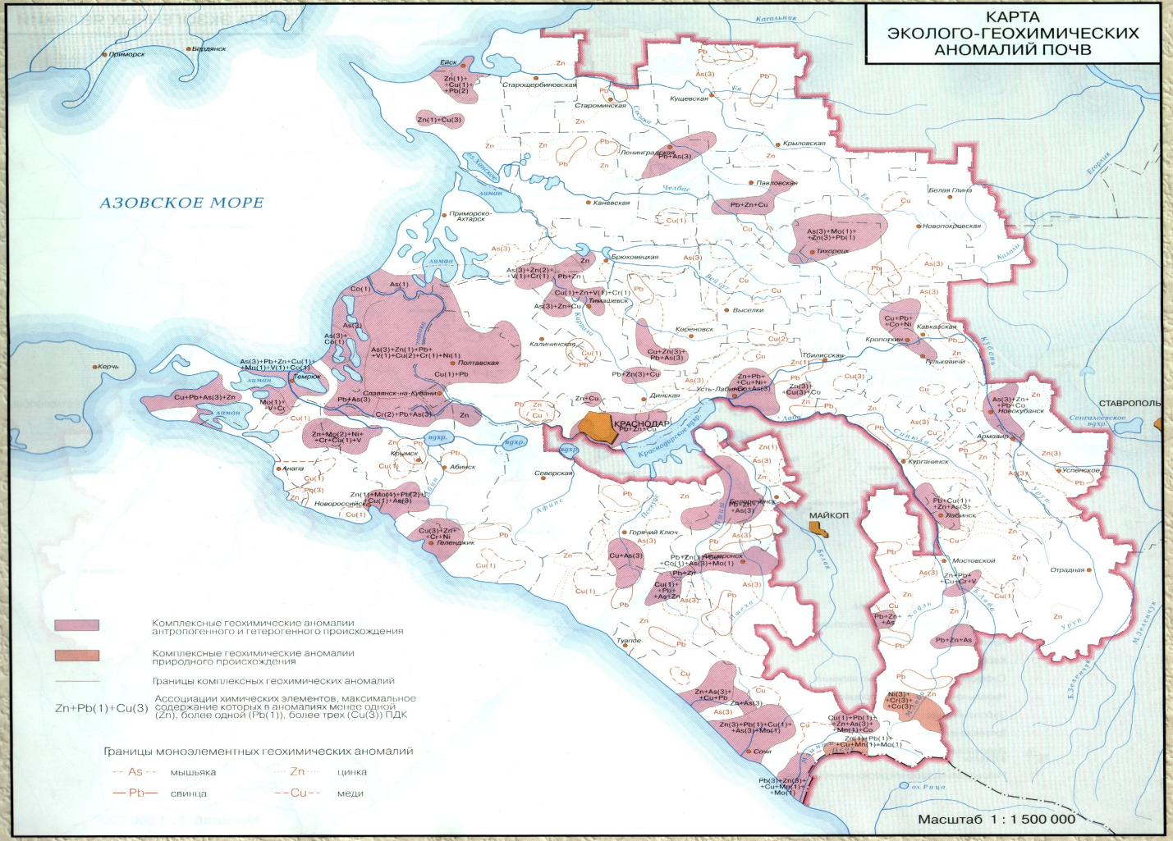

Приложение 4

Карта эрозионного районирования Краснодарского края
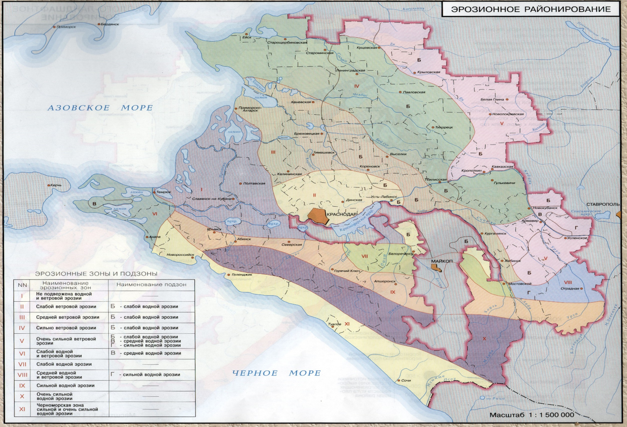

Приложение 5

Карта техногенной нагрузки Краснодарского края

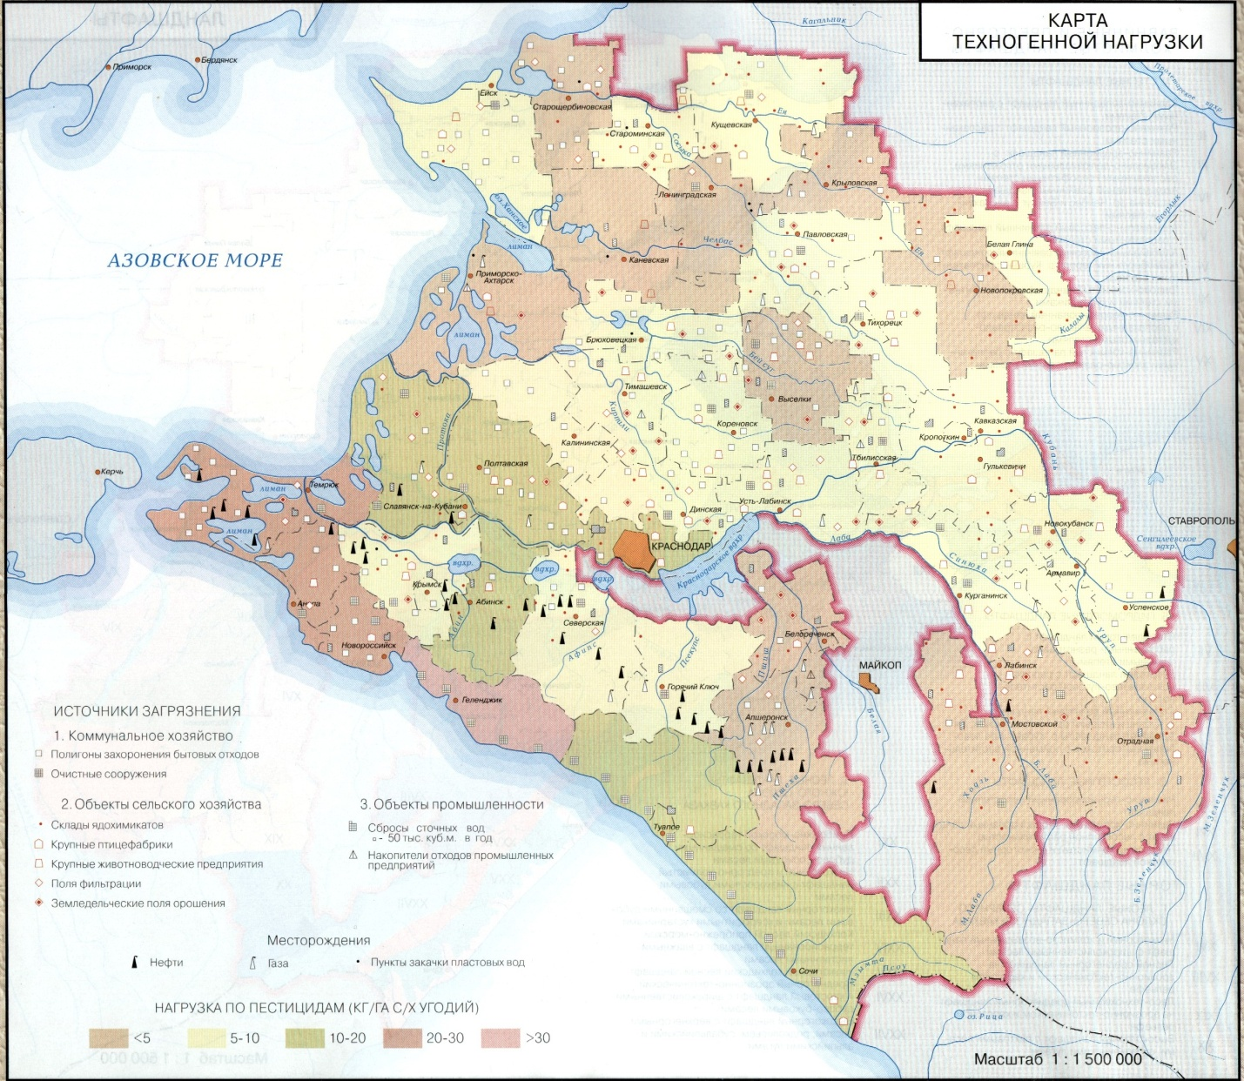

Приложение 6

Карта экзогенных явлений Краснодарского края

